THÔNG BÁO Y KHOA
TRẺ EM ĂN TÓC: NGUY CƠ BỆNH LÝ TIÊU HÓA NGUY HIỂM ĐƯỢC GỌI TÊN TRICHOBEZOAR VÀ HỘI CHỨNG RAPUNZEL Ở TRẺ EM
BS. CKII. NGUYỄN PHI PHONG

Rapunzel – Cô Bé Tóc Mây là một câu chuyện cổ tích đẹp.
Nhưng trong Y học, ‘Rapunzel’ lại là tên của một hội chứng hiếm và nguy hiểm, có thể khiến trẻ phải phẫu thuật vì… một búi tóc trong dạ dày và ruột non.
- Trường hợp lâm sàng
Khoa Ngoại, Bệnh viện Phụ sản - Nhi Đà Nẵng vừa tiếp nhận điều trị bé trai 6 tuổi đi khám vì đau bụng âm ỉ và ăn uống kém. Khi thăm khám, các Bác sĩ ghi nhận trẻ bị TrichoBenzoar (Búi tóc trong dạ dày) và diễn tiến thành Hội chứng Rapunzel. Hình ảnh Ctscan ghi nhận búi tóc chiếm hết dạ dày và kéo dài qua tá tràng đến ruột non.
Cháu bé được chỉ định phẫu thuật mở dạ dày lấy ra một búi tóc kéo dài từ dạ dày đến ruột non. Đây là hội chứng hiếm gặp hơn Rapunzel nhưng có nguy cơ gây biến chứng nặng nề.
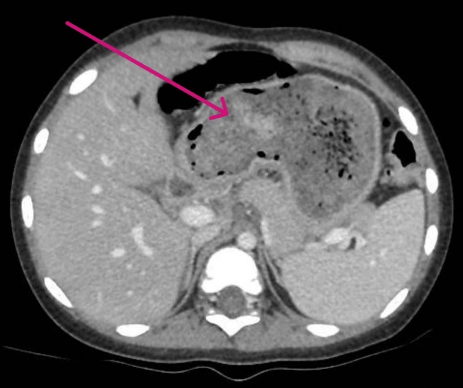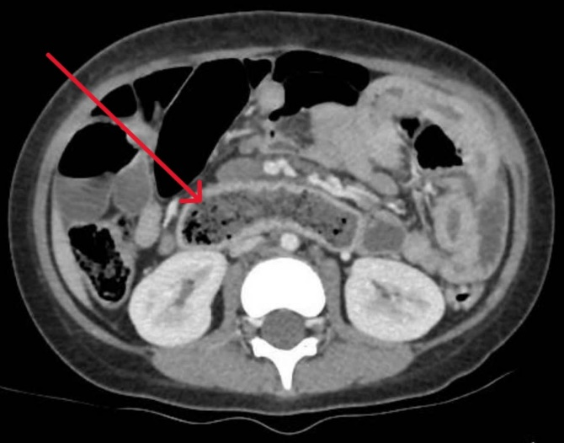
Hình ảnh Ctscan: búi tóc ở dạ dày và tá tràng
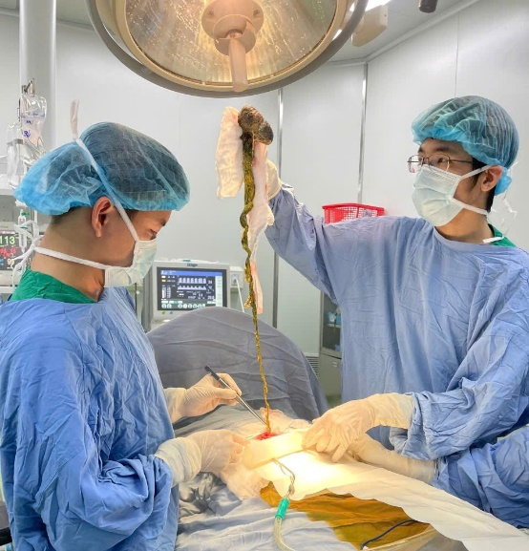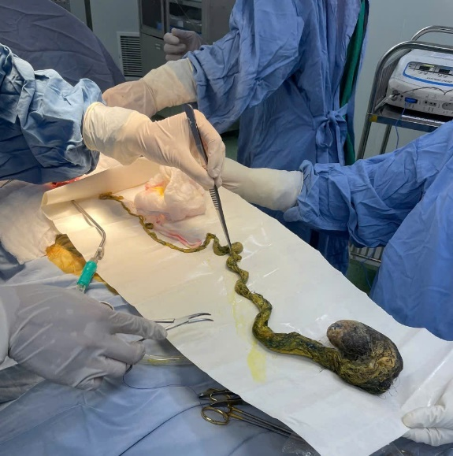
Hình ảnh lấy búi tóc ra khỏi cơ thể cháu bé.
- Búi tóc ở dạ dày và các bệnh cảnh liên quan
  - Trichophagia (Ăn tóc):
Là tình trạng mô tả thói quen ăn tóc ở trẻ nhỏ và trẻ vị thành niên. Đây là một tình trạng rối loạn hành vi, thói quen tâm lý và yếu tố nguy cơ gây hậu quả về sau.
Tình trạng này thường gặp ở bé gái nhiều hơn bé trai.
Lứa tuổi hay gặp từ 5 – 15 tuổi.
Thói quen này thường âm thầm, thường xuyên, có thể xảy ra cả ở những người hoàn toàn bình thường về tinh thần và học hành.
Trichophagia có thể xảy ra ở khoảng 5% nhưng chỉ có 1% trong số đó tiến triển thành bệnh lý TrichoBenzoar.
  - Trichobezoar (Búi tóc trong dạ dày):
Là tình trạng tóc tích tụ trong dạ dày do không thể tiêu hóa, lâu ngày cuộn lại thành khối.
Trichobezoar chiếm <6% các loại bezoar. Trong số người ăn tóc kéo dài chỉ khoảng 1% hình thành trichobezoar.
Tuổi thường gặp là 10 tuổi và bé gái chiếm khoảng 90%.
Triệu chứng thường âm thầm, kéo dài, chỉ được phát hiện khi:
- Búi tóc lớn
- Có biến chứng (tắc ruột, thiếu máu, sụt cân).
  - Hội chứng Rapunzel: Cực kỳ hiếm gặp
Mô tả lần đầu tiên năm 1968 đến nay chỉ khoảng vài trăm ca được báo cáo trên y văn thế giới
Ước tính <1% các trường hợp trichobezoar tiến triển thành Rapunzel syndrome.
Các báo cáo trên thế giới ghi nhận hội chứng Rapunzel đều là bé gái tuổi trung bình là 7-10 tuổi, trường hợp chúng tôi ghi nhận là bé trai 6 tuổi.
Rapunzel syndrome không phải rối loạn tâm lý đơn thuần mà là bệnh lý ngoại khoa nguy hiểm. Bệnh có nguy cơ gây biến chứng cao như:
- Tắc ruột
- Thủng ruột
- Viêm phúc mạc
- Tử vong nếu chẩn đoán muộn
- Chẩn đoán và điều trị.
Chẩn đoán TrichoBenzoar và Rapunzel khi có biến chứng thường không khó. Các thói quen và dấu hiệu lâm sàng gợi ý. Kết hợp cận lâm sàng như: X quang, Siêu âm hay Ctscan giúp chẩn đoán xác định và tiên lượng.
Điều quan trọng là phải biết được các cháu bị “Thói quen ăn tóc” để ngăn chặn các nguy cơ biến chứng.
Phẫu thuật là gần như bắt buộc trong trichobezoar và hội chứng Rapunzel đặc biệt trong những trường hợp búi tóc lớn hoặc đã gây tắc ruột. Các phương pháp điều trị nội khoa hoặc nội soi thường không hiệu quả khi khối bezoar đã hình thành chắc và lan rộng.
Để phòng ngừa tái phát, trẻ cần được đánh giá và theo dõi về mặt tâm lý, hành vi sau phẫu thuật. Nếu chỉ dừng lại ở xử trí phẫu thuật mà không can thiệp nguyên nhân nền, nguy cơ tái diễn vẫn tồn tại.
Một điểm đáng lưu ý là nhiều trường hợp trẻ mắc trichobezoar không có biểu hiện rối loạn tâm lý rõ ràng, học tập và phát triển bình thường, khiến gia đình khó nhận biết sớm. Do đó, việc phát hiện thường chỉ xảy ra khi bệnh đã tiến triển nặng.
- Thông tin dành cho Phụ huynh.
Việc quát mắng, trách phạt hoặc ép trẻ chấm dứt hành vi một cách đột ngột không mang lại hiệu quả, thậm chí có thể làm gia tăng căng thẳng tâm lý và khiến trẻ che giấu hành vi.
Điều quan trọng là phụ huynh cần quan sát tinh tế, trò chuyện nhẹ nhàng với trẻ và đưa trẻ đến cơ sở y tế để được đánh giá khi nghi ngờ.
Điều trị trichophagia đòi hỏi cách tiếp cận toàn diện, kết hợp giữa theo dõi y khoa và hỗ trợ tâm lý, nhằm xử trí các hậu quả về thể chất đồng thời giải quyết nguyên nhân tâm lý nền tảng.
Phát hiện sớm và can thiệp kịp thời có vai trò quan trọng trong việc phòng ngừa các biến chứng nặng nề, bảo vệ sức khỏe lâu dài cho trẻ.
Phụ huynh cần đưa trẻ đi khám khi có các dấu hiệu như đau bụng kéo dài không rõ nguyên nhân, ăn kém, sụt cân, thiếu máu hoặc nghi ngờ trẻ có hành vi ăn tóc. Việc chẩn đoán sớm và điều trị kịp thời có ý nghĩa quan trọng trong việc phòng ngừa các biến chứng nghiêm trọng của trichobezoar và hội chứng Rapunzel.
TÀI LIỆU THAM KHẢO
- Naik S et al. Rapunzel syndrome reviewed and redefined. Digestive Surgery. 2007.
- Gonuguntla V, Joshi DD. Rapunzel syndrome: a comprehensive review. Digestive Diseases and Sciences. 2009.
- Vaughan ED et al. The Rapunzel syndrome: an unusual complication of trichobezoar. Surgery. 1968.
- Holcomb GW, Ashcraft KW. Pediatric Surgery, 7th Edition. Elsevier, 2020.
- DeBakey M, Ochsner A. Bezoars and concretions. Surgery. 1938.

